Лилия Ильдусовна Тютина,
учитель начальных классов
Технологическая карта урока окружающего мира во 2 классе

Тема урока: В гости к зиме. Явления живой и неживой природы |  | Тип урока: урок структурирования знаний
Цель: Сформировать умения устанавливать связи между сезонными явлениями в живой и неживой природе. |  | Задачи:  Образовательная: обобщить знания об изменениях в природе, связанных с различными периодами зимы.  Развивающая: развивать наблюдательность и умение делать выводы в процессе выявления отличительных признаков зимних месяцев.  Воспитывающая: содействовать умению работать в паре, формированию бережного отношения к окружающему миру, учить видеть красоту природы.
Планируемые результаты
Предметные  - Давать характеристику основным изменениям в природе зимой;  - Ориентироваться в характерных признаках зимы в неживой и живой природе;  - Классифицировать явлений природы по времени их протекания;  - дополнять и расширять имеющиеся знания и представления об окружающем мире. | Метапредметные  - Регулятивные: планировать - выбирать действия в соответствии с поставленной задачей и условиями ее реализации, готовить рабочее место для выполнения разных видов работ. Познавательные: общеучебные – выделять и формулировать познавательную цель; применять для решения задач (под руководством учителя) логические действия: анализ, сравнение, обобщение, устанавливать причинно-следственные связи, строить рассуждения; предметные – формировать представления об экологической связи и взаимосвязи явлений природы и объектов живой природы; отвечать на вопросы по теме наблюдения.  - Коммуникативные: взаимодействовать – строить понятные для партнера высказывания; управление коммуникацией – оказывать в сотрудничестве взаимопомощь. |  |  | Личностные  - Самоопределение – проявлять ценностное отношение к природному миру;  - Смыслообразование – осуществлять самооценку на основе критериев успешности учебной деятельности.
Межпредметные связи: окружающий мир, изобразительное искусство, литература
Ресурсы урока:
Для учителя:  - мультимедиа проектор;  - экран  -компьютер  -колонки  -стакан,вода,снег |  |  | Для учащихся:  карточки для работы в парах, планшеты, учебники
Ход урока:
Содержание деятельности учителя: |  |  | Содержание деятельности учащихся:
- Актуализация необходимых знаний:
Звучит песня из простоквашино "Ка бы не было зимы"  появляются картинки метель, снег, лед...  Из какого мультфильма эта песня?  Ребята, а как бы вы продолжили песню?  А какие изменения в природе происходят с наступлением зимы?  Вчера герои мультфильма приехали из Простоквашино. И сегодня смогли прийти к нам на урок окружающего мира. Им очень интересно, о чём будет наш урок. А вам интересно?  Папа дяди Федора, академик. Он приготовил для нас таблицу.  Работа в парах. Таблица «Природные явления»  Сейчас вы будите работать в парах. Вспомните явления природы, которые мы наблюдаем зимой. Возьмите файл № 1  Впишите названия месяцев и явления природы.  Декабрь, январь, февраль  Какой общий признак вы отметили?  Дядя Федор приготовил для нас игру, которая называется  Игра «Зимние месяцы»  Дядя Федор: Определите зимние месяцы. Если я называю зимний месяц, вам необходимо хлопнуть в ладоши: сентябрь, август, февраль, январь, октябрь, март, ноябрь, май, декабрь. |  |  | Простоквашино  Предположения учащихся  Становится холодно, много снега, на водоемах появляется лед  Снежно  Хлопают на декабрь, январь, февраль
  Снежно, дни очень короткие | Снежно, очень холодно, день начинает увеличиваться | Снежно, метели
- Мотивация познавательной деятельности:
А в какой части спела мама д.Федора?  Ребята, а вы создавали мультфильмы сами?  Сегодня на уроке мы с вами создадим мультфильм, помогать нам будут герои из Простоквашино. Отгадав загадку от кота Матроскина, мы сможем сформулировать тему нашего урока.  Снег на полях,  Лед на водах,  Вьюга гуляет.  Когда это бывает? (зимой)  Ребята, а какие слова, характеризующие зиму, звучат в загадке?  Как можно их назвать?.  Тогда как можно сформулировать тему нашего урока?  Прочитайте тему урока: В гости к зиме. Явления живой и неживой природы  Появляется тема урока  По этой теме мы и будем создавать мультфильм |  |  | Каникулы в Простоквашино  Зимой  Снег, метель, лед  Явления природы  Варианты детей
- Организация познавательной деятельности
Внимание, внимание, внимание! Корова Мурка и теленок Гаврюша приготовили для нас загадки. Для того, чтобы ответить на них, откройте учебник на странице 130 и посмотрите 1 абзац. Он поможет нам отгадать загадки и дать пояснения  Всходит, заходит, но с места не сходит  (Солнце)  Что пишется о солнце?  Вился, вился белый рой, сел на землю — стал горой  (Снег)  Что говорится про снег?  Эта вода как камень тверда. Солнце припечёт- она потечёт  (лед)  Текст "Природа нашего края"  Зима...  Всходит, заходит, но с места не сходит  (Солнце) теперь поднимается в небе совсем невысоко, дни стоят короткие. Поэтому земля получает мало тепла.  Вился, вился белый рой, сел на землю — стал горой (Снег) укрыл землю, ветви деревьев, крыши домов.  Реки, озера, пруды скованы Эта вода как камень тверда. Солнце припечёт- она потечёт (льдом).  (На экране появляется фон)  Д.Федор: Ребята, я вчера для вас готовил сообщение с картинками, но пока мы добирались до вас, у меня все спуталось. У Вас на столах лежит файл №2, посмотрите, там есть текст и рисунки, соотнесите, пожалуйста, правильно текст с соответствующей картинкой.  Текст 1  Деревья зимой не замерзают, они живые, но от мороза их веточки становятся хрупкими и быстро ломаются. А если бы на них были листья, точно бы сломались.  Поэтому в зимнее время года ветки лучше не трогать, с ними нужно обращаться очень бережно. Если подберём обломанные ветром веточки и поставим их в воду, то они зазеленеют.  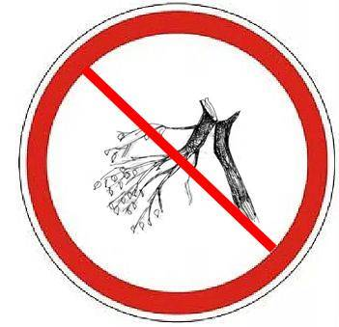  Текст 2  Одна из примет осени — листопад. Это происходит не случайно. Растение с активно работающими листьями очень уязвимо, когда наступают холода. При понижении температуры воздуха и почвы холод способен погубить незащищенное растение. Чтобы этого не произошло, растения избавляются от излишков влаги и сбрасывают листья.  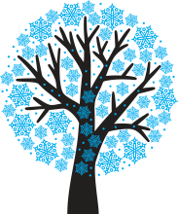  Текст 3  Деревья хвойные, а это ель или сосна, у которых листья несколько видоизменились и «превратились» в иголки. Таким хвойным деревьям нет нужды сбрасывать свою листву, так как благодаря своей форме и наличию специальной оболочки, практически влага из этих деревьев не испаряется.  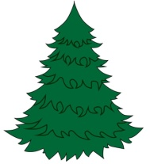  Кто готов прочитать текст 1 и показать картинку? (У кого верно сгибаем руки в локтях)  Кто готов прочитать текст 2 и показать картинку?(У кого верно приседаем)  Кто готов прочитать текст 3 и показать картинку?(У кого верно пальчиками показываем иголки)  На фоне появляются деревья  Посмотрите на наш фон, у нас появились деревья.  Присмотритесь к нашим деревьям. Что вы видите?  А зачем нужны кормушки?  Галчонок:  Кто там? Когда наступают холода, не все птицы улетают в теплые края, многие остаются зимовать. К сожалению, нам, оседлым птицам, не всегда удается найти себе еду в зимние морозы.  Как вы думаете почему?  А кого не хватает на деревьях?  Галчонок: Ребята, я разместил в планшетах своих друзей, откройте папку, "ПТИЦЫ", распределите моих товарищей на перелетных и оседлых птиц  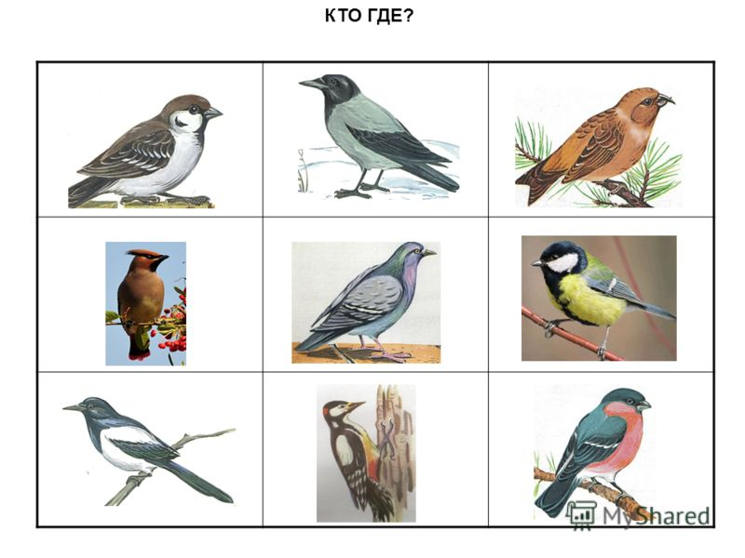  У кого все получилось помашите ручками, как птица крыльями  Отлично, вы хорошо поработали.  (Добавляю птиц на деревья, следы животных, лягушку)  Давайте посмотрим на экран. Что вы видите на снегу?  Что здесь не так?  А почему?  Шарик: Друзья, недавно ходил я в лес с фоторужьем на фотоохоту. Фотографировал следы животных. Но некоторых зверей так и не встретил в лесу. Они зимой впадают в спячку. Когда корм и воду добыть невозможно некоторые животные засыпают чтобы переждать когда появится пища и станет тепло.  А знаете ли вы бодрствующих животных,  животных, которые впадают в спячку,  за которыми ухаживает человек их еще по другому называют домашними?  Вот вам мое задание. Откройте в планшете папку "ЖИВОТНЫЕ" и распределите животных на группы  У кого все получилось хлопните в ладоши  Для мультфильма все готово. |  |  | Отвечают на загадки  Солнце  Снег  Лед  Читают по цепочке  Соотносят текст с картинкой по 2 человека  Выступления подготовленных учеников.  Кормушки  Чтобы кормить птиц.  После выпадения снега, большинство источников пищи становятся для них недоступными  Птиц  Работают в парах.  Хлопают в ладоши  Следы зверей и лягушку  Лягушки не должно быть.  Они впадают в спячку  Выполняют задание на планшете
- Подведение итогов
Почтальон Печкин:  Почему так много изменений происходит в природе зимой?  Тест «Зима»  Друзья, я опоздал на урок, разносил почту. Я подготовил заметку, в журнал "Мурзилка". Я описать всё то, что слышал на уроке. Но , боюсь, что мог допустить ошибки.  Послушайте текст. Я буду делать паузы в конце предложения и если будут ошибки, то помашите мне, чтобы я их исправил  Зимой все растения укрываются белым пушистым снежным покрывалом. Тихо в зимнем лесу. Только слышен шелест падающих на землю листьев, да шорохи – это некоторые животные заготавливают запасы на весну. Еще немного – и из-под коричневой кожицы появятся молодые зеленые клейкие листочки. Перелётные птицы уже улетели. По дворам снуют синицы и воробьи.. Жабы, лягушки, ежи спят в уютном убежище. Заяц надел светлую шубку, белочка сменила яркую рыженькую шубку на серенькую, незаметную. Пригрело солнце, заплакали сосульки, радостно зажурчали ручейки.  Вот спасибо вам, ребята. Помогли мне понять, где у меня ошибки.  (Включаю мультик, все двигается: деревья, птицы, животные)  Вы хорошо и активно работали на уроке. Героям мультфильма очень понравилось у нас в гостях.  А теперь поднимите руки те, кто на уроке узнал что- то новое?  А кто всё знал и только вспомнил?  Кот Матроскин.  Возьмите планшет и откройте папку с красной буквой"О" Если вы считаете, что вы активно работали, то напишите цифру 5 , если же вы не совсем довольны своей работой, то любую цифру от 4 до 1 опубликуйте их на доску.  Звучит песня из простоквашино "Ка бы не было зимы"  Но мы не поговорили как взрослые и дети проводят зиму.  Домашнее задание  Это и будет вашим домашним заданием. Вы можете нарисовать рисунок, составить кроссворд или подготовить рассказ. Выберите для себя подходящее задание и запишите его в дневник. |  |  | Работают с текстом.  Работа с планшетом.  Записывают домашнее задание.

Приложение 1
Снежно, дни очень короткие | Снежно, очень холодно, день начинает увеличиваться | Снежно, метели

Приложение 2
Текст 1
Деревья зимой не замерзают, они живые, но от мороза их веточки становятся хрупкими и быстро ломаются. А если бы на них были листья, точно бы сломались.
Поэтому в зимнее время года ветки лучше не трогать, с ними нужно обращаться очень бережно. Если подберём обломанные ветром веточки и поставим их в воду, то они зазеленеют.

Текст 2
Одна из примет осени — листопад. Это происходит не случайно. Растение с активно работающими листьями очень уязвимо, когда наступают холода. При понижении температуры воздуха и почвы холод способен погубить незащищенное растение. Чтобы этого не произошло, растения избавляются от излишков влаги и сбрасывают листья.

Текст 3
Деревья хвойные, а это ель или сосна, у которых листья несколько видоизменились и «превратились» в иголки. Таким хвойным деревьям нет нужды сбрасывать свою листву, так как благодаря своей форме и наличию специальной оболочки, практически влага из этих деревьев не испаряется.

Приложение 3
iframe src="https://learningapps.org/watch?app=17048105" style="border:0px;width:100%;height:500px" allowfullscreen="true" webkitallowfullscreen="true" mozallowfullscreen="true"></iframe>

Приложение 4
<iframe src="https://learningapps.org/watch?v=p4tqt3gxj21" style="border:0px;width:100%;height:500px" allowfullscreen="true" webkitallowfullscreen="true" mozallowfullscreen="true"></iframe>

